Технологическая карта урока
Ф. И.О. Решетова Надежда Андреевна
Класс: 3-а
Предмет: математика
УМК «Перспективная начальная школа»
Тема урока: «Составные задачи на сложение и вычитание».
Тип урока: усвоение новых знаний.

Цель урока: учить конструировать алгоритм решения составных задач с помощью круговых схем.

Планируемые достижения:
Предметные:
знания:
— алгоритмический характер решения текстовых задач.
— запись решения составных задач по действиям и одним выражением.
умения:
— записывать решение составных задач на все арифметические действия;
— пошагово выстраивать алгоритм решения составных задач и одним выражением;
— строить и использовать формулировки одной и той же задачи;
— проверять и результат решения задач по алгоритму.

Метапредметные (УУД):
Личностные: получают возможность научиться проявлять познавательную
инициативу в оказании помощи соученикам, содействовать осознанию ценности изучаемого предмета.
Регулятивные:
— планировать своё действие в соответствии с поставленной задачей и условиями её реализации;
— осуществлять итоговый и пошаговый контроль по результату;
— оценивать правильность выполнения действия на уровне адекватной ретроспективной оценки;
— вносить необходимые коррективы в действие после его завершения на основе его оценки и учёта характера сделанных ошибок.
Познавательные:
— использовать знаково-символические средства (схемы) для решения задач;
— проводить сравнение, синтез и анализ по заданным критериям;
— осуществлять поиск необходимой информации для выполнения учебных заданий с использованием учебной литературы.
Коммуникативные:
— учитывать разные мнения и стремиться к координации различных позиций в сотрудничестве.

Инструменты: учебник «Математика» 1 часть, автор А. А. Чекин, «Тетрадь для самостоятельных работ» на печатной основе автор О. Ю. Захарова, Е. Т. Юдина, схемы Эйлера Венна.

Этап урока | Содержание учебного материала | Методы обучения | Методические приёмы | Средства обучения | ФОУД | Деятельность обучающихся | Планируемые достижения
 |  |  |  |  |  |  | Предметные | Метапредметные
1 Мотивация  учебной деятельности  2.Этап.  Постановка цели и задач.  урока  3.Этап.  Актуализация знаний.  4.Этап.  Первичное усвоение новых знаний.  5.Этап.  Первичная  проверка  понятия.  6.Этап.  Первичного закрепления  знаний  7.Этап.  Информация о домашнем задании.  \  8..Этап.  Рефлексия.  . | Урок начинается с решения задачи № 224(1), №224(2).Читаем условия и требования к задачам.  -какие это задачи?  -что значит простые? Найдите это понятие в словаре.  - составьте круговые схемы Эйлера-Венна к каждой задаче.  -решаем задачи.  -читайте следующую задачу №225  -из чего состоит эта задача?  -так как эти задачи №224(1,2,) были решены, то записать решение этой задачи  по действиям означает фактически повторить запись решения.  -давайте сравним решение этой задачи с решениями 2-х предыдущих задач.  - объясните смысл термина «Составная задача».  - необходимую информацию найдите в словаре.  читайте тему урока.  - совместно с учителем учащиеся  формулируют цели и задачи урока:  Цель: сформировать общие умения решать составные задачи на сложение и вычитание.  Задачи: 1) решать простые задачи.  2) преобразовывать составные задачи в простую и наоборот.  3) составлять задачи по заданной схеме.  4) составлять схемы к составным задачам  - Составьте к задачам №225 круговую  схему  -что нужно ввести в схему. Чтобы она была верной.  -что объединяет промежуточное неизвестное?  -обратите внимание на наличие в схеме 2-х вопросов.  - какой они имеют смысл?  - что же такое круговая схема?  -найти формулировку в словаре математических терминов.  Индивидуальная работа.  Решить задачу №226 по схеме с вычисленным ответом самостоятельно.  Составить сюжет задачи по решению.  Задачу №227 решаем в парах. К задаче даны 2-е схемы. Определить какая схема подходит?  Работа проводится в группах по 5 человек. Каждая группа получает индивидуальное задание.  1-ая группа - задача №228 ( Учебник. 1 часть). Решить по заданной схеме. Составить сюжет задачи.  2-ая группа – задача № 229 (Учебник 1 часть). Составить схему, решить задачу выражением.  3-я группа – задача №101 (а) (ТПО №1 с.46)  4 – я группа – задача №101(б) ( ТПО №1 с. 46 )  5 – я группа – задача № 101( в ) (ТПО №1 с. 46 )  Каждую задачу решить с помощью круговой схемы. Схему выбрать из 3-х предложенных.  Домашнее задание: составить сюжет задачи, составить круговую схему. решить задачу выражением.  Формируется адекватная самооценка личности своих возможностей и способностей. | Словесный метод  Наглядный метод.  Метод частично- поискового обучения.  Метод  формирования познавательного интереса.  Гипотиза.  Проблемный  метод.  Дедуктивный  метод.  КСО  Репродуктивный метод.  КСО  Иллюстративный.  Решение задач  Метод исследования.  Метод .практических заданий.  Инструктаж. | Групповая дискуссия  Беседа  Слово учителя  Заполнение, составление круговых схем  Эйлера Венна.  Работа  с информацией Анализ  Работа с текстом.  Конструирование.  Работа с текстом – маркирование.  Анализ.  Преобразование – конструирование.  Поиск ответа.  Использование ложного вариантаАнализ, сравнен ие, сопос тавление.  Выбор схемы.  Методический прием : запись – подсказка  Прием пояснения готовых решений.Использование ложного варианта.Групповая дискуссия.  Организованный диалог. | Учебник Математика», автор А. Л. Чекин1 часть1,с. 67  Круговые схемы Эйлера –Венна.  Словарь математических  терминов – в учебнике с.148  Работа с книгой  Карточки с индивидуальным заданием.  ТПО «для самостоятельных работ»№ 1, с. 46  Запись на доске с устным объяснением и доказательством. | Фронтальная  работа.  Индивидуальная работа.  Работа в парах.  Групповая работа. | - это простые задачи.  уч-ся читают формулировку в словаре учебника «Математика» 1 часть с. 148  - Составляют схемы, решают задачи.  -уч-ся читают задачи, маркируют условие и требование  - задача №225 состоит из 2-х простых  Дети высказывают свои мнения о том, что эта задача составлена из 2-х простых.  Дети высказывают свои формулировки.  -читают формулировку в словаре с.148  уч-ся формулируют цель: сформировать общие умения  решать составные задачи.  Задачи:  1) Решать простые задачи.  2) Преобразовывать составные задачи в простую и наоборот.  3) Составлять задачи по заданной схеме.  4) Составить схему к составной задаче.  -дети делают вывод, что схема к составной задаче строится из 2-х круговых схем.  - нужно ввести промежуточное неизвестное.  - объединяет 2-е круговые схемы.  - имеют разный смысл.  1-е промежуточное неизвестное ( 1-е действие ), а 2-е искомое (2-е действие )  - это структурная цепочка составной задачи.  - словарь с. 148  Проверяем решение  Уч-ся составляют сюжет задачи, зачитывают свои задачи, используя свой жизненный опыт.  Уч-ся определяют нужную схему, объясняют свой выбор.  Дают оценку выполненной работе.  Каждая группа обосновывает выбор предложенных схем, составление схем, составление сюжетов задач, объясняет свой способ решения задач, обмениваются мнениями друг с другом, аргументируют свою точку зрения.  Дети в диалоге с учителем определяют степень успешности решения учебной задачи, исходя из цели, поставленной на уроке. | 1.Решать и записывать решение составных задач по действиям и одним выражением  2. Осуществлять поиск необходимых данных по справочной литературе.  Строить и использовать вариативные формулировки одной и той же задачи | Познавательные (УУД)  1)Развивать умения анализировать, сопоставлять и обобщать.  2) Устанавливать причинно-следственные связи внутри математических действий.  3)Развитие умения ориентироваться в своей системе знаний: использовать известное  С новым материалом, добывать новые знания , используя учебные пособия. Свой жизненный опыт и информацию, полученную на уроке  4)Работа над формированием умений ориентироваться в учебнике и ТПО.  5) Способствовать развитию умения высказывать свое мнение, оценивать, свою деятельность на уроке.  Регулятивные.  1)Развивать умение определять и формулировать цель на уроке с помощью учителя и самостоятельно оценивать правильность выполнения действий на уровне адекватной оценки. 2)Способствовать выполнению пробного учебного действия – поиска задачи.  3)Создать возможность планировать свои действия в соответствии с поставленной задачей и и условиями ее реализации.  4)Развивать умения контролировать свою деятельность по ходу выполнения задания; корректировать после завершения на основе его оценки и учета характера сделанных ошибок , высказывать свое мнение. .  \  КоммуникативныеУУД  1)Создать условия для учебного сотрудничества с учителем и сверстниками  2)Способствовать осуществлению взаимодействия об-ся с одноклассниками  3) Помочь ребенку в аргументации своего мнения.( умение оформлять свои мысли в устной форме, слушать.Понимать речь других.  ЛичностныеУУД  1) Сформировать мотивационную основу учебной деятельности, положительное отношение к уроку,понимание необходимости учения.  2) Работать над самооценкой и адекватным пониманием причин успеха в учебной деятельности.  3)Способствовать проявлению самостоятельности в разных видах детской деятельности  4) Работать над осознанием ответственности за общее дело.
Приложение
1 этап. Мотивация учебной деятельности
Задача № 224 (1) Учебник 1 часть
В автобусе ехали 30 пассажиров. На остановке сели еще 15 пассажиров.
Сколько пассажиров стало в автобусе?

Задача №224 (2) Учебник 1 часть.
В автобусе ехали 45 пассажиров. На остановке вышли 20 пассажиров.
Сколько пассажиров осталось в автобусе.

Составить круговые схемы к каждой задаче. Решить задачи.
Задача № 225 Учебник 1 часть
В автобусе ехали 30 пассажиров. На остановке сели еще 15 пассажиров.
А на следующей остановке 20 пассажиров вышли. Сколько пассажиров осталось в автобусе?

Составить к задаче круговую схему, используя 2 схемы из задания № 224
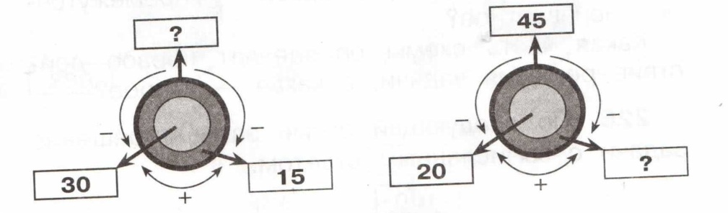

4 этап. Первичное усвоение новых знаний.
Задача № 226 Учебник 1 часть.
По данной схеме записать решение задачи с вычисленным ответом.
Составить сюжет задачи по этому решению.

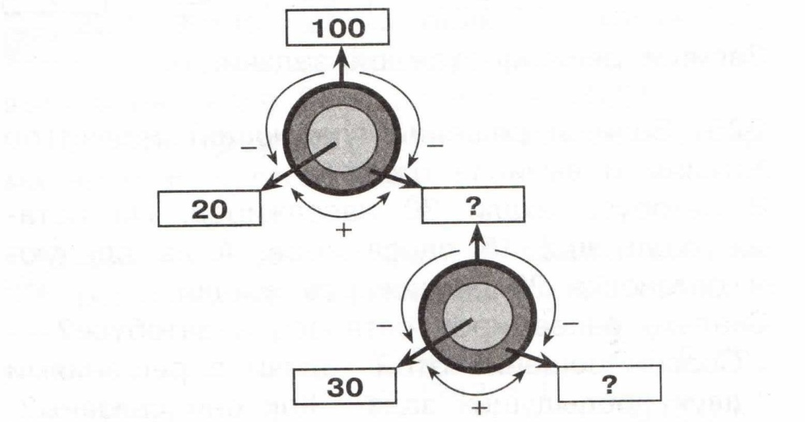

5 этап. Первичная проверка знаний. Работа в парах.
Задача № 227 Учебник 1 часть
В школьной библиотеке хранилось 250 учебников для начальной школы.
Привезли еще 25 новых учебников по русскому языку и 25 – по математике.
Сколько учебников стало в библиотеке?
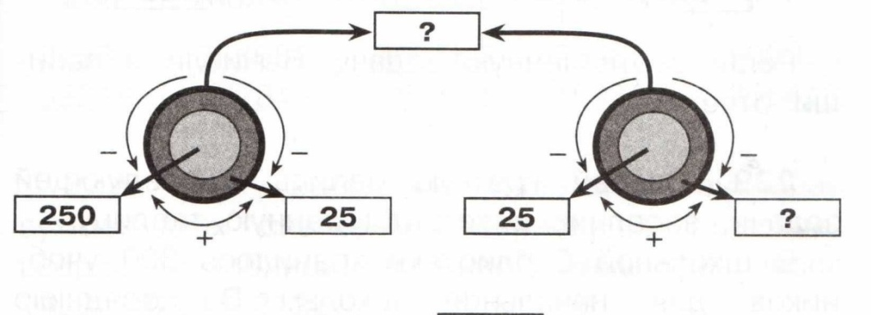
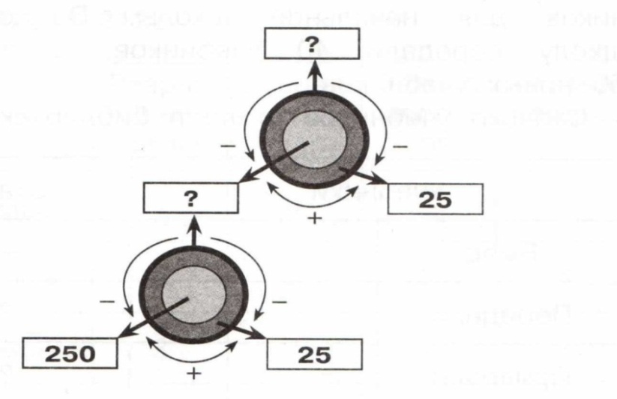
Определить какая схема соответствует данной задаче? Решить данную задачу. Вычислить и записать ответ.

6 этап Первичное закрепление знаний. Работа в группах.
1- группа. Задача № 228 Учебник 1 часть.
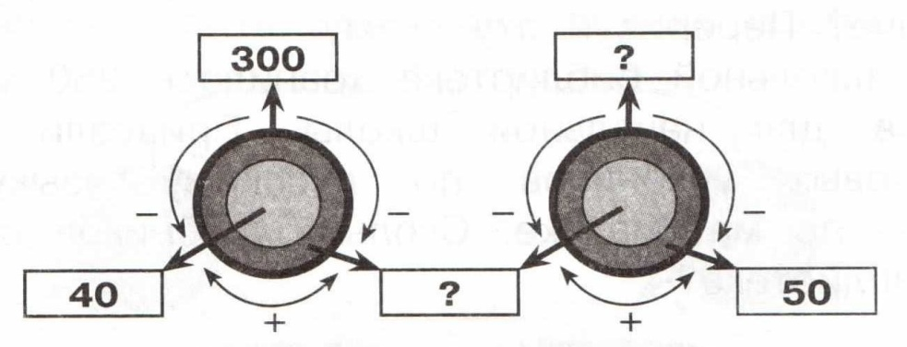
Составить сюжет задачи по данной схеме.
Решить составленную задачу. Вычислить и записать ответ.

2 - группа. Задача № 229 Учебник 1 часть.
В школьной библиотеке хранилось 300 учебников для начальной школы.
В соседнюю школу передали 40 учебников, а привезли 50 новых учебников.
Сколько учебников стало в библиотеке?

Составить круговую схему к задаче. Решить задачу выражением.
Записать ответ.

3 группа. Задача № 101 (а) ТПО № 1 с.46
В первый день привезли 39ц овощей. Во второй день на 3ц меньше, чем в первый,
в третий - на 3ц меньше, чем во второй.
Сколько центнеров овощей привезли в третий день?
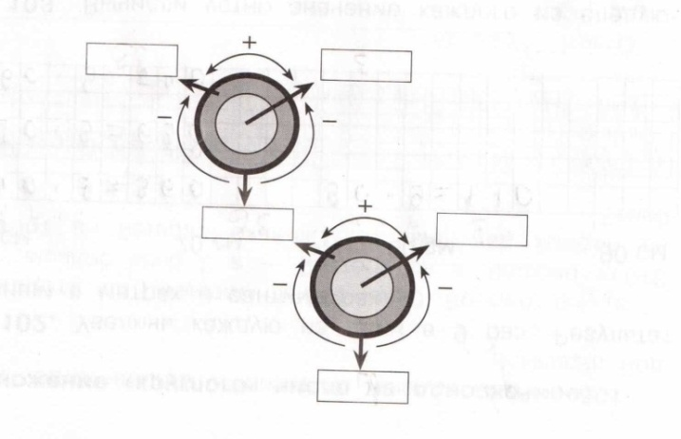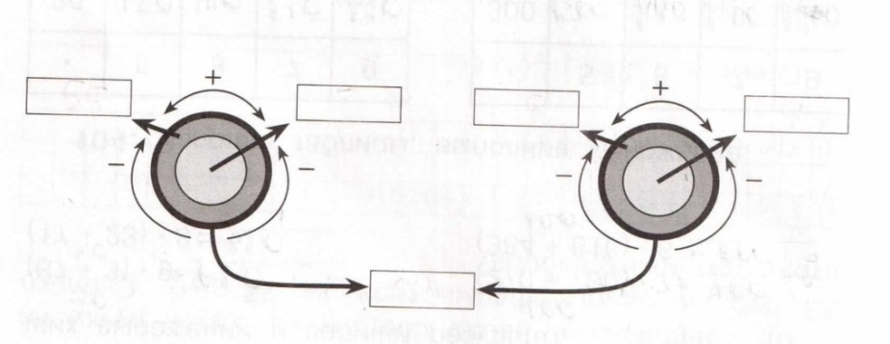

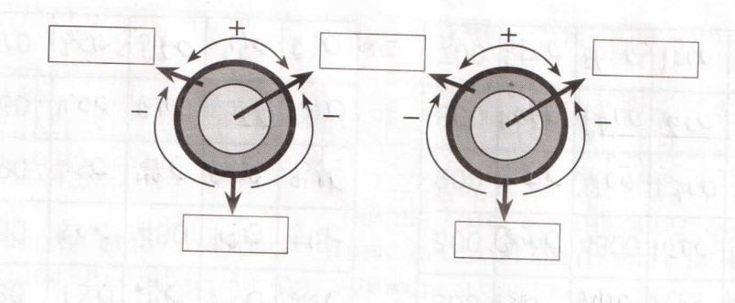
Схему к данной задаче выбрать из 3-х предложенных.
Внести в схему данные этой задачи. Задачу решить с помощью круговой схемы.
Записать ответ.

4 группа. Задача № 101 (б) ТПО № 1 с.46
В первый день привезли 39ц овощей. Во второй день на 3ц больше, чем в первый,
а в третий – на 3ц меньше, чем во второй. Сколько центнеров овощей привезли в третий день?

Схему выбрать из 3-х предложенных. Внести в схему данные этой задачи.
Задачу решить с помощью круговой схемы. Записать ответ.

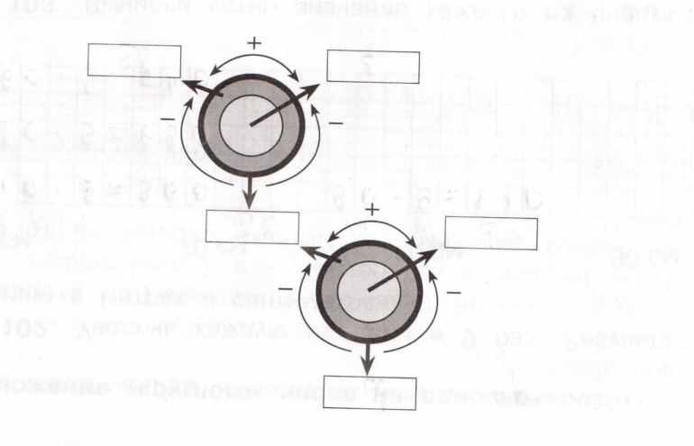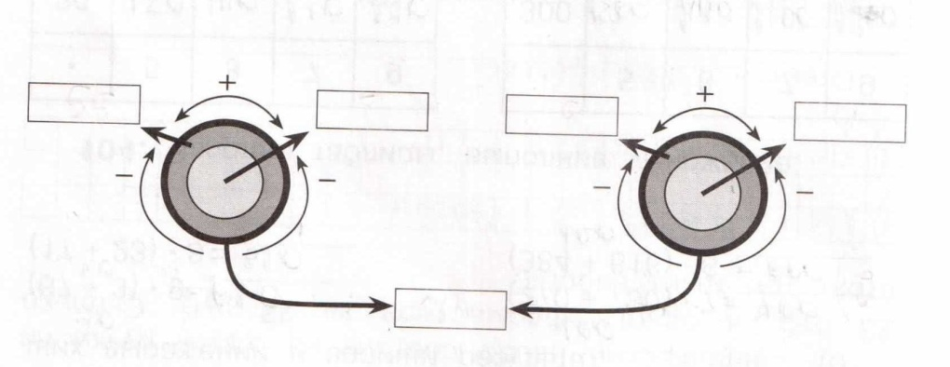
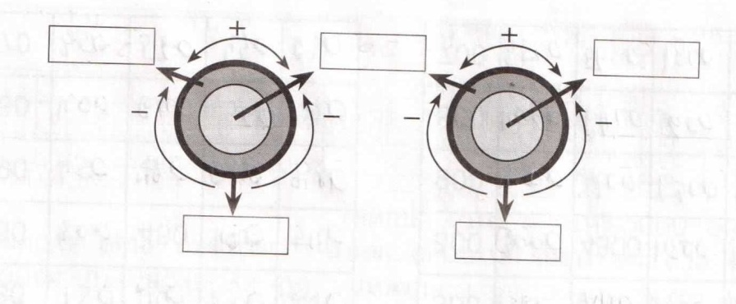

5 группа. Задача №101 (в) ТПО № 1 с.46
В первый день привезли 39ц овощей. Во второй день на 3 ц меньше, чем в первый,
а в третий – на 3ц больше, чем во второй.
Сколько центнеров овощей привезли в третий день?

Схему к данной задаче выбрать из 3-х предложенных. Внести в схему данные этой задачи.
Задачу решить с помощью круговой схемы. Записать ответ.

